TECNOLOGIE WEB
Esame del 05/02/2016 – Turno 1 A
Tempo a disposizione: 2 ore

ES 1
ES 2
ES 3
ES 4
ES 5

Cognome
Da compilare
Nome
Da compilare
Numero Matricola
Da compilare

REGOLE.
Tramite browser, potete accedere solo a:
- http://www.w3schools.com/ (manuali e tutorial)
- localhost
- http://www.validome.org/xml/ (per validare DTD)
- http://achecker.ca/checker/index.php (per validare l’accessibilità del codice HTML)
- https://validator.w3.org/ (per validare il documento HTML)

I link sopra sono eccedibili facendo Ctrl-click sul link ed aprendolo con IE.
Potete usare Atom per scrivere il codice.

IMPORTANTE:
- compilare i campi relativi alle vostre informazioni (nome, cognome, matricola)
- lavorate da dentro la cartella della consegna, e consegnate TUTTI i file delle soluzioni (non solo il il doc del compito).

ESERCIZIO N. 1 (6 punti)
HTML
Scrivere un documento HTML valido con codice HTML5 accessibile e semanticamente corretto per realizzare la tabella seguente:

 | Lunedì | Martedì | Mercoledì
9-10 | Tecnologie Web | Analisi | Sistemi Multimediali
10-11 | Tecnologie Web | Sistemi Multimediali | Sistemi Multimediali
11-12 | Algebra | Sistemi Multimediali | Fisica

Copia-incollare il codice HTML qui

ESERCIZIO N. 2 (7 punti)

CSS
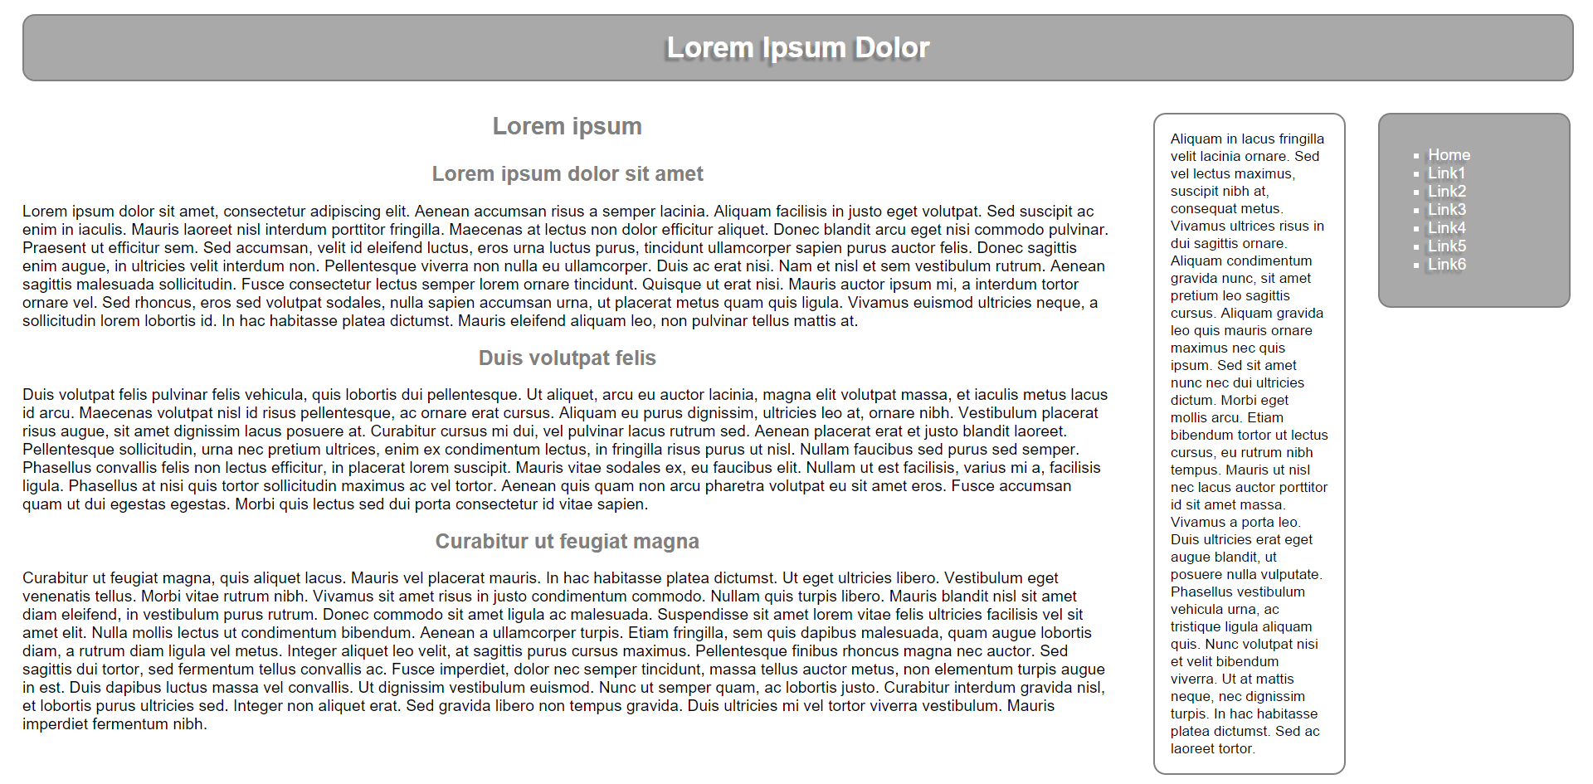

Dato il file esercizio_css.html, realizzare il file .css (esterno) così da ottenere il layout e lo stile riportati nello screenshot qui sopra (browser: Chrome), tenendo in considerazione quanto segue:
- Tutti i font devono avere lo stesso font-family, che deve essere a bastoncino.
- Gli elementi <header>, <aside> e <nav> hanno i bordi arrotondati negli angoli (di 15 px).
- Lo sfondo di <header> e <nav> è di colore gray (con bordo darkgray); lo sfondo di <aside> è bianco (con bordo grigio).
- Il testo dell’elemento <header> è di colore bianco ed ha un effetto di ombreggiatura grigio scuro; l’ombreggiatura ha uno spostamento in basso a sinistra (di 5 px). L’ombra è sfocata (l’effetto di sfocatura deve essere espressa in px e deve essere pari all’ultima cifra del proprio numero di matricola).
- I link discendenti di <nav> sono di colore bianco, non grassetto e non sottolineato ed hanno una ombreggiatura sfocata (con spostamento in basso a sinistra di 5 px e sfocatura espressa in px e pari all’ultima cifra del proprio numero di matricola). In caso di mousehover viene modificato il colore dell’ombreggiatura (da grigio scuro a bianco) e il testo diventa in grassetto (e rimane non sottolineato). Quando sono visitati i link diventano di colore rosso (senza grassetto, senza sottolineatura) e mantengono l’ombreggiatura sfocata grigia.
- Gli elementi <nav>, <aside> e <section> devono essere paralleli, <section> a sinistra (occupando circa il 70% della larghezza della finestra del browser, inclusi margini e padding), <aside> alla sua destra (occupando circa il 15% della larghezza della finestra del browser, inclusi margini e padding) e <nav> a destra di <aside> (occupando circa il 15% della larghezza della finestra del browser, inclusi margini e padding).
- Gli header figli di <section> e di <article> devono essere di colore gray e in grassetto. La dimensione del font deve essere maggiore rispetto a quella dei paragrafi. La dimensione dell’header di <section> deve essere maggiore rispetto a quella degli header figli di <article>.
- Tutti gli header devono essere allineati al centro del loro blocco.
- Tutte le dimensioni (del testo, di larghezza dei blocchi, di margini e di padding) sono espresse con dimensioni relative e mai assolute (a parte le ombreggiature descritte sopra).

Non sono ammesse modifiche al file esercizio_css.html.
Copia-incollare il codice qui (CSS)

ESERCIZIO N. 3 (6 punti)

DTD
Dato il file XML (esercizio_XML.xml) definire un DTD che lo validi.

Le regole da implementare sono:
- “esami_tec_web” deve contenere uno o più elementi “anno”;
- “anno”:
  - deve contenere uno o più elementi “appello”;
  - ha l’attributo “valore”;
- “appello”:
  - deve contenere uno più elementi “esame”;
  - può avere l’attributo “sessione”. La presenza obbligatoria o meno dipende dalla penultima cifra della vostra matricola. Se pari allora è opzionale altrimenti è obbligatorio.
  - L’attributo “sessione” quando presente deve avere il valore “invernale” oppure “estiva” oppure “settembre”.
- “esame”:
  - deve contenere un elemento “iscritti”;
  - deve avere attributo “mese” e “giorno”;
- “iscritti”:
  - deve sempre contenere un elemento “note” come primo figlio. Dopo di che può contenere altri elementi “note”, in qualsiasi ordine.
  - può contenere elementi “studente” (in qualsiasi ordine);
- “studente”, se presente, ha l’attributo “matricola”.

Copia-incollare il codice qui (DTD)

ESERCIZIO N. 4 (7 punti)
JavaScript e jQuery
Dato il file html 'esercizio_javascript.html' in allegato, creare il codice JavaScript o jQuery che permetta di:
- Se il puntatore del mouse è sopra ad una riga della tabella con numerazione dispari, settare il background di tutte le righe dispari a #b7bff7. Ripristinare il colore iniziale quando il puntatore si posta su una riga pari oppure fuori dalla tabella.
- Se il puntatore del mouse è sopra ad una riga della tabella con numerazione pari, settare il background di tutte le righe pari a #b7f7ee. Ripristinare il colore iniziale quando il puntatore si posta su una riga dispari oppure fuori dalla tabella.
- Se l’utente fa click sul bottone “Nascondi tabella”, il div in cui è contenuta la tabella deve dissolversi lentamente. Il bottone premuto cambierà quindi nome in “Visualizza tabella” e se premuto nuovamente, la tabella dovrà apparire scivolando verso il basso lentamente e il bottone dovrà tornare ad avere la label “Nascondi tabella”.

Ovviamente non è possibile modificare il file html.

Copia-incollare il codice qui (JavaScript o jQuery)

ESERCIZIO N. 6 (7 punti)
PHP
Scrivere il codice PHP valido (ovvero che esegua correttamente su server web apache) che permetta di inserire in una pagina HTML tutti i dati salvati nella tabella “Pasticcerie”, dove località corrisponde a “Cesena”. Ovvero, tramite PHP si dovranno ottenere tutte le informazioni sulle pasticcerie di Cesena e queste informazioni dovranno essere mostrate all’utente come nella pagina di esempio. Dovete supporre che il db già esista (nome database: Cibo; nome tabella: Pasticcerie; username: root, pw: ) e che la tabella “Pasticcerie” sia strutturata e riempita come quella mostrata sotto (NB: trovate un file txt chiamato “README_DB.txt” in cui ci sono le istruzioni per creare velocemente DB e tabella usando phpmyadmin in modo tale che possiate provare e controllare che il codice da voi scritto funzioni).
Il risultato che si dovrà ottenere sarà quello visualizzato nel documento HTML di esempio in “esericizioPHP.html”.

Tabella nel db:

ID | Nome | Luogo | Orario_apertura | Orario_chiusura | Chiusura
1 | Fagioli | Cesena | 6:00 | 20:00 | Lunedi’
2 | Romagna | Cesena | 7:00 | 19:00 | Giovedi’
3 | Neri | Bologna | 8:00 | 18:00 | Domenica

Copia-incollare il codice PHP qui

